**AUSTRÁLIA (objavovanie, poloha, rozloha, povrch)**

***Objavovanie***: _________________ako 1. Európania spozorovali pobrežie Austrálie. (_______________________________________). Abel Tasmán - ________________________________

______________________________________________. James Cook - ____________________________

______________________________________________________________________________________.

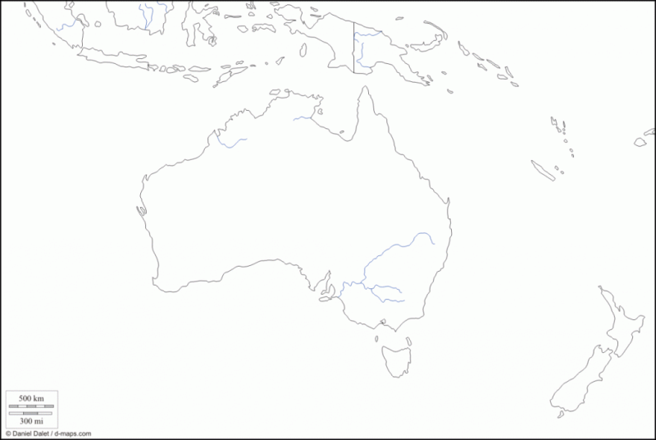

***Poloha Austrálie***: Austrália je _______________________ kontinent. Leží na _______ a _____pologuli.

Oceány, kt. ju obmývajú - ____________________________________________________

Moria - ___________________________________________________________________

Pozn. Veľká koralová bariéra - _________________________________________________

__________________________________________________________________________

OSTROVY - ______________________________________________________________

POLOSTROVY - ___________________________________________________________

***Rozloha*** : Austrália je najmenší svetadiel (má rozlohu 7,7 miliónov km2)

***Povrch:*** je pomerne plochý

-najvyššie pohoria sa nachádzajú na _____________________: ____________________________

_______________________________________________________________________________

-púšte: ___________________________________________

Zaujímavosť : ULURU __________________________________________________________________

_____________________________________________________________________________________.